姓名：__________ 大 连 理 工 大 学
学号：__________
课程名称： 工科数学分析基础1 试卷： A 考试形式： 闭卷
学院（系）：_______ 授课院(系)：数学科学学院 考试日期： 2017年1月9日 试卷共 6 页
_____ 级_____ 班
 | 一 | 二 | 三 | 四 | 五 | 六 | 七 |  |  |  | 总分
标准分 | 30 | 20 | 10 | 10 | 10 | 10 | 10 |  |  |  | 100
得 分
教师：__________
装 一、填空题 (每题6分,共30分)
1. 设函数由方程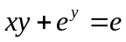所确定，则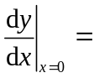 -1-1/e ，曲线
在点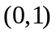处的切线方程为 y=(-1-1/e)x+1 。
2. 设函数由参数方程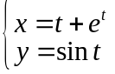确定，则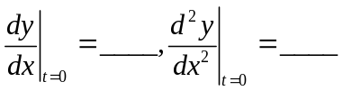。
1/2, -1/8
3. 数列极限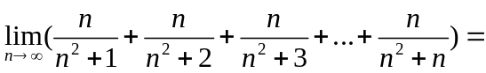 1 ；数列极限
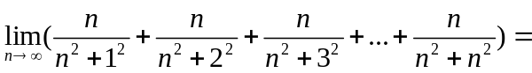 \pi/4 。
4. 曲线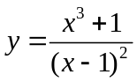的铅直渐近线是 x=1 ，斜渐近线是 y=x+2 。
5. 积分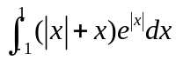= 2 ；积分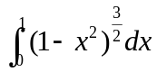= 。
二、单项选择题 (每题4分,共20分)
1．设函数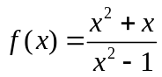，则有（ A ）
（A）一个可去和一个无穷间断点；（B）一个可去和一个跳跃间断点；

（C）一个跳跃和一个无穷间断点；（D）两个无穷间断点。

2．若函数的导函数是，则的一个原函数是（ B ）
（A）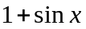；（B）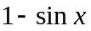；（C）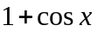；（D）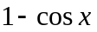。

3．下列反常积分中收敛的是（ D ）
（A）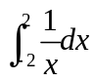；（B）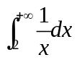；（C）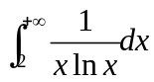；（D）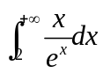。
4．设函数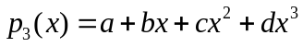。当时，若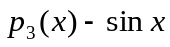是比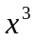高阶的无穷小量，则下列选项中错误的是（ D ）

（A）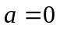；（B）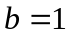；（C）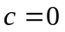；（D）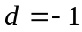。
5．设函数在处连续，又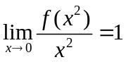，则（ C ）
（A）且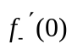存在； （B）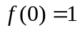且存在；
（C）且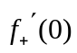存在； （D）且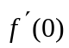存在。
三、（10分）求极限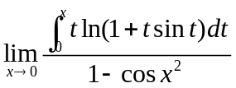。

注意是cos²x还是cos x²

四、（10分）求微分方程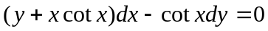的通解。

五、（10分）求函数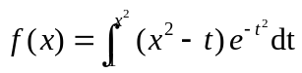的单调区间与极值。

导函数不一定要完整求出

六、（10分）设常数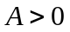，是由曲线段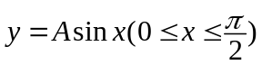及直线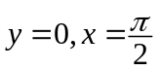所围成的平面图形，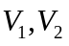分别表示绕轴与轴旋转所成旋转体的体积。1、求和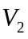；2、若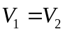，求的值。

七、（10分）函数在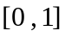上连续，在上二阶可导，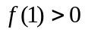，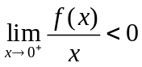。
证明：1、至少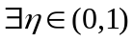，使：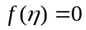；
2、至少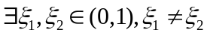，使：。
2令F(x)=f(x)·f’(x), 则在x=n, F(n)=0;
又f(0)=0, f(n)=0, 罗尔定理得 f’(x1)=0, 0<x1<n
所以F(0)=F(x1)=F(n)=0
两边分别罗尔定理得F’(x2)=F’(x3)= 0

